Ανοικτά Ακαδημαϊκά Μαθήματα
Τεχνολογικό Εκπαιδευτικό Ίδρυμα Αθήνας

Ενόργανη Χημική Ανάλυση (Ε)
Ενότητα 14: Υγρή χρωματογραφία υψηλής πίεσης

Αρχοντούλα Χατζηλαζάρου

Χημικός, Δρ. Χημείας

Τμήμα Οινολογίας & Τεχνολογίας Ποτών
Χειμερινό Εξάμηνο (2014 – 2015)

Το περιεχόμενο του μαθήματος διατίθεται με άδεια Creative Commons εκτός και αν αναφέρεται διαφορετικά | Το έργο υλοποιείται στο πλαίσιο του Επιχειρησιακού Προγράμματος «Εκπαίδευση και Δια Βίου Μάθηση» και συγχρηματοδοτείται από την Ευρωπαϊκή Ένωση (Ευρωπαϊκό Κοινωνικό Ταμείο) και από εθνικούς πόρους.

Υγρή Χρωματογραφία υψηλής πίεσης (High Pressure Liquid Chromatography, HPLC): Ταυτοποίηση και ποσοτικός προσδιορισμός φαινολικών συστατικών στο κρασί με HPLC

Περιγραφή:
• στατική φάση
• κινητή φάση
• μηχανισμός κατανομής
• φωτομετρικοί ανιχνευτές
• φθορισμομετρικοί ανιχνευτές
• ανιχνευτές δείκτη διάθλασης
• ισοκρατική, ισοθερμική, βαθμιαία έκλουση

Σκοπός: διαχωρισμός μιγμάτων υγρών χημικών ενώσεων λόγω διαφορετικής κατνομής σε υγρή φάση.

Στόχοι: κατανόηση του διαχωρισμού μιγμάτων υγρών χημικών ενώσεων λόγω διαφορετικής κατανομής σε υγρή φάση, εξοικείωση με το χρωματογράφημα και αναγνώριση των διαφορετικών κορυφών που αντιστοιχούν σε διαφορετικούς χρόνους συγκράτησης.

Περίληψη: Βασίζεται στους διαφορετικούς χρόνους ανάσχεσης των υλικών που οφείλονται στο διαφορετικό μέγεθος, σχήμα και πυκνότητα φορτίου των σωματιδίων σε διαλύματα.
κινητή φάση: υγρό
στατική φάση: στερεό ή υγρό ακινητοποιημένο πάνω σε αδρανές υπόστρωμα
Μηχανισμός: προσρόφηση
ιονανταλλαγή
σχετική διαλυτότητα

Πλεονεκτήματα της H.P.L.C.
1. Μεγάλη ταχύτητα ροής
Η υψηλή πίεση προωθεί τους διαλύτες και την έκλουση των δειγμάτων.
2. Ουσίες ευπαθείς σε υψηλές θερμοκρασίες μπορούν να διαχωριστούν με την H.P.L.C.
- ΣΤΟΙΧΕΙΑ ΟΡΓΑΝΟΛΟΓΙΑΣ
Στήλη - προστήλη
Οι στήλες μπορούν να είναι ευθύγραμμες ή ελικοειδείς, λεπτές ή μη, με διάμετρο κόκκων 3 - 10 μm.
n=l / h, h ανάλογο της διαμέτρου των κόκκων
Αντλίες
Με κινητήρα ή με κύλινδρο πεπιεσμένου αζώτου.
Θέλουμε η ταχύτητα ροής του υγρού φορέα να είναι σταθερή.
Επίσης θέλουμε να είναι η ελάχιστη δυνατή γιατί αλλιώς μειώνεται η διαχωριστική ικανότητα του συστήματος.
Στερεό υπόστρωμα
Γη διατόμων, Al₂O₃ ή διάφορα εμπορικά υλικά.
Σύστημα βαθμιαίας εκλούσεως (Gradient elution)
Μεταβάλλουμε τη σύσταση του υγρού φορέα γιατί έτσι μεταβάλλονται οι πολικότητες ή οι συντελεστές κατανομής και έχουμε καλύτερη διαχωριστικότητα. Με τη βαλβίδα αναμίξεως αναμειγνύουμε τους διαλύτες που μπορεί να έχουν διαφορετική πολικότητα, pH ή ιοντική ισχύ.
Υγρός φορέας
Οι διαλύτες πρέπει να είναι υψηλής καθαρότητας (απαλλαγμένοι διαλυμένων αερίων και ξένων προσμίξεων), γιατί αλλιώς θα έχουμε στόμωση των κόκκων της στήλης και διακοπή της ροής του διαλύτη από φυσαλίδες. Επίσης πρέπει να είναι απόλυτα αναμείξιμοι.
Ανιχνευτές
α. Φωτομετρικοί
β. Φθορισμομετρικοί
γ. Δείκτη διαθλάσεως (λιγότερο ευαίσθητοι)

Είδη υγρής χρωματογραφίας (H.P.L.C.)
Α. Υγρή - στερεή χρωματογραφία (Υ.Σ.Χ.)
Μηχανισμός: Προσρόφηση
Στατική φάση: Al₂O₃ , SiO₂
Κινητή φάση: Διαλύτης με βάση την πολικότητα.
Β.Υγρή - υγρή χρωματογραφία (Υ.Υ.Χ.)
Μηχανισμός: Κατανομή
Στατική φάση: Υγρό επί στερεού (συνήθως αλκοόλη ή νερό πάνω σε Al₂O₃ ή SiO₂ ) ή μη πολικός διαλύτης πάνω σε πυριτιωμένο SiO₂
(χρωματογραφία κατανομής αντιστρόφου φάσεως)
Γ. Συνδυασμένη Υ.Σ.Χ. και Υ.Υ.Χ. (bonded-phase chromatography)
Με αντιδράσεις πυριτίωσης φτιάχνουμε υδρόφοβες πλευρικές αλυσίδες πάνω στην στατική υγρή φάση.
Πλεονέκτημα: Η στατική υγρή φάση δεν ξεπλένεται από την κινητή φάση.
Είδη υγρής χρωματογραφίας (H.P.L.C.)
Α.Κανονικής φάσεως (normal phase)
Η στατική φάση είναι πιο πολική από την κινητή φάση
Β.Αντιστρόφου φάσεως (reverted phase)
Η κινητή φάση είναι πιο πολική από την στατική φάση
Εφαρμογές της H.P.L.C.
Εντομοκτόνα, φυτοφάρμακα, τοξίνες, αμινοξέα, πρωτεΐνες, λίπη κλπ.
Πλεονέκτημα: η εύκολη ποσοτική ανάλυση σε σχέση με τις άλλες μεθόδους υγρής χρωματογραφίας.

Στο πείραμα χρησιμοποιούμε ως κινητή φάση σύστημα δύο διαλυτών (βαθμιαία έκλουση)
Α: νερό - οξικό οξύ 100:1
Β: μεθανόλη – ακετονιτρίλιο - οξικό οξύ 95:5:1
Ως πρότυπα χρησιμοποιούμε καφεϊκό οξύ, κουμαρικό οξύ, γαλλικό οξύ, πρωτοκατεχινικό οξύ, συριγγικό οξύ, τυροσόλη, βανιλικό οξύ κ.α.
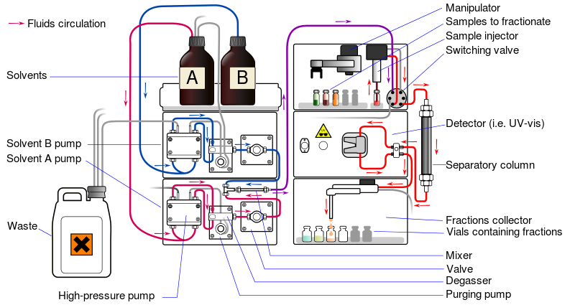
“Preparative HPLC”, από Jacopo Werther διαθέσιμο με άδεια CC BY-SA 3.0

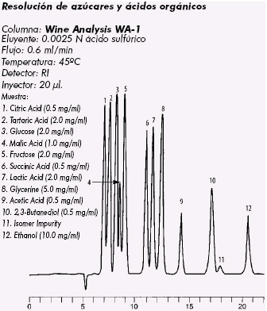
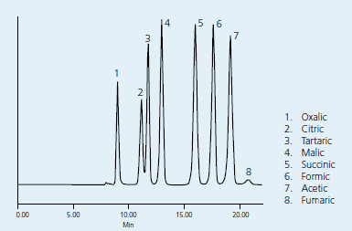
sigmaaldrich.com

Λέξεις-κλειδιά: στατική φάση, κινητή φάση, μηχανισμός κατανομής, φωτομετρικοί ανιχνευτές, φθορισμομετρικοί ανιχνευτές, ανιχνευτές δείκτη διάθλασης, ισοκρατική, ισοθερμική, βαθμιαία έκλουση.

Ερωτήσεις - Απαντήσεις:
1. Ποια είναι τα σπουδαιότερα μέρη ενός υγρού χρωματογράφου
2. Τι είναι η βαθμιαία έκλουση και τι η ισοκρατική;
Βαθμιαία έκλουση: η μεταβολή της σύστασης του διαλύτη προκαλεί μεταβολή στους συντελεστές κατανομής των ουσιών και βελτιώνει τη διαχωριστικότητα.
Ισοκρατική έκλουση: η κινητή φάση έχει σταθερή σύσταση κατά τη διάρκεια του διαχωρισμού
3. Ποιοι είναι οι κυριότεροι ανιχνευτές αέριας χρωματογραφίας
Φωτομετρικοί, φθορισμομετρικοί, δείκτη διάθλασης

Βιβλιογραφία:
1) AOAC International (2002). Official Methods of Analysis. 17th Edition, (edited by W. Horwitz). AOAC International, Gaitherburg, MD.
2) Χατζηιωάννου, Θ. Π., Καλοκαιρινός, Α.Κ., Τιμοθέου-Ποταμιά, Μ. (2000). Ποσοτική Ανάλυση. Αθήνα.
3) Χατζηιωάννου, Θ. και Κουππάρης, Μ. (1990) Ενόργανη Ανάλυση. Αθήνα.
4) Εργαστηριακές Ασκήσεις Φαρμακογνωσίας I, Ενόργανες Τεχνικές Ποιοτικής και Ποσοτικής Ανάλυσης Δρογών (Δρογοφυσικη), Π. Μαγιάτης Λέκτορας

Σχετικές Ιστοσελίδες:
http://www.pharm.uoa.gr/curriculum/curriculum_502.htm

Ανοικτά Ακαδημαϊκά Μαθήματα
Τεχνολογικό Εκπαιδευτικό Ίδρυμα Αθήνας
Τέλος Ενότητας
Χρηματοδότηση

- Το παρόν εκπαιδευτικό υλικό έχει αναπτυχθεί στα πλαίσια του εκπαιδευτικού έργου του διδάσκοντα.
- Το έργο «Ανοικτά Ακαδημαϊκά Μαθήματα στο ΤΕΙ Αθήνας» έχει χρηματοδοτήσει μόνο τη αναδιαμόρφωση του εκπαιδευτικού υλικού.
- Το έργο υλοποιείται στο πλαίσιο του Επιχειρησιακού Προγράμματος «Εκπαίδευση και Δια Βίου Μάθηση» και συγχρηματοδοτείται από την Ευρωπαϊκή Ένωση (Ευρωπαϊκό Κοινωνικό Ταμείο) και από εθνικούς πόρους.

Σημειώματα
Σημείωμα Αναφοράς
Copyright ΤΕΙ Αθήνας, Αρχοντούλα Χατζηλαζάρου, 2014. Αρχοντούλα Χατζηλαζάρου. «Ενόργανη Χημική Ανάλυση (Ε). Ενότητα 14: Υγρή Χρωματογραφία υψηλής πίεσης». Έκδοση: 1.0. Αθήνα 2014. Διαθέσιμο από τη δικτυακή διεύθυνση: ocp.teiath.gr.

Σημείωμα Αδειοδότησης
Το παρόν υλικό διατίθεται με τους όρους της άδειας χρήσης Creative Commons Αναφορά, Μη Εμπορική Χρήση Παρόμοια Διανομή 4.0 [1] ή μεταγενέστερη, Διεθνής Έκδοση. Εξαιρούνται τα αυτοτελή έργα τρίτων π.χ. φωτογραφίες, διαγράμματα κ.λ.π., τα οποία εμπεριέχονται σε αυτό. Οι όροι χρήσης των έργων τρίτων επεξηγούνται στη διαφάνεια «Επεξήγηση όρων χρήσης έργων τρίτων».
Τα έργα για τα οποία έχει ζητηθεί άδεια αναφέρονται στο «Σημείωμα Χρήσης Έργων Τρίτων».
[1] http://creativecommons.org/licenses/by-nc-sa/4.0/
Ως Μη Εμπορική ορίζεται η χρήση:
- που δεν περιλαμβάνει άμεσο ή έμμεσο οικονομικό όφελος από την χρήση του έργου, για το διανομέα του έργου και αδειοδόχο
- που δεν περιλαμβάνει οικονομική συναλλαγή ως προϋπόθεση για τη χρήση ή πρόσβαση στο έργο
- που δεν προσπορίζει στο διανομέα του έργου και αδειοδόχο έμμεσο οικονομικό όφελος (π.χ. διαφημίσεις) από την προβολή του έργου σε διαδικτυακό τόπο
Ο δικαιούχος μπορεί να παρέχει στον αδειοδόχο ξεχωριστή άδεια να χρησιμοποιεί το έργο για εμπορική χρήση, εφόσον αυτό του ζητηθεί.

Επεξήγηση όρων χρήσης έργων τρίτων

© | Δεν επιτρέπεται η επαναχρησιμοποίηση του έργου, παρά μόνο εάν ζητηθεί εκ νέου άδεια από το δημιουργό.
διαθέσιμο με άδεια CC-BY | Επιτρέπεται η επαναχρησιμοποίηση του έργου και η δημιουργία παραγώγων αυτού με απλή αναφορά του δημιουργού.
διαθέσιμο με άδεια CC-BY-SA | Επιτρέπεται η επαναχρησιμοποίηση του έργου με αναφορά του δημιουργού, και διάθεση του έργου ή του παράγωγου αυτού με την ίδια άδεια.
διαθέσιμο με άδεια CC-BY-ND | Επιτρέπεται η επαναχρησιμοποίηση του έργου με αναφορά του δημιουργού. Δεν επιτρέπεται η δημιουργία παραγώγων του έργου.
διαθέσιμο με άδεια CC-BY-NC | Επιτρέπεται η επαναχρησιμοποίηση του έργου με αναφορά του δημιουργού. Δεν επιτρέπεται η εμπορική χρήση του έργου.
διαθέσιμο με άδεια CC-BY-NC-SA | Επιτρέπεται η επαναχρησιμοποίηση του έργου με αναφορά του δημιουργού και διάθεση του έργου ή του παράγωγου αυτού με την ίδια άδεια. Δεν επιτρέπεται η εμπορική χρήση του έργου.
διαθέσιμο με άδεια CC-BY-NC-ND | Επιτρέπεται η επαναχρησιμοποίηση του έργου με αναφορά του δημιουργού. Δεν επιτρέπεται η εμπορική χρήση του έργου και η δημιουργία παραγώγων του.
διαθέσιμο με άδεια CC0 Public Domain | Επιτρέπεται η επαναχρησιμοποίηση του έργου, η δημιουργία παραγώγων αυτού και η εμπορική του χρήση, χωρίς αναφορά του δημιουργού.
διαθέσιμο ως κοινό κτήμα | Επιτρέπεται η επαναχρησιμοποίηση του έργου, η δημιουργία παραγώγων αυτού και η εμπορική του χρήση, χωρίς αναφορά του δημιουργού.
χωρίς σήμανση | Συνήθως δεν επιτρέπεται η επαναχρησιμοποίηση του έργου.

Διατήρηση Σημειωμάτων
- Οποιαδήποτε αναπαραγωγή ή διασκευή του υλικού θα πρέπει να συμπεριλαμβάνει:
- Το Σημείωμα Αναφοράς
- Το Σημείωμα Αδειοδότησης
- Τη δήλωση Διατήρησης Σημειωμάτων
- Το Σημείωμα Χρήσης Έργων Τρίτων (εφόσον υπάρχει) μαζί με τους συνοδευόμενους υπερσυνδέσμους.

